**Iniciar Sesión**

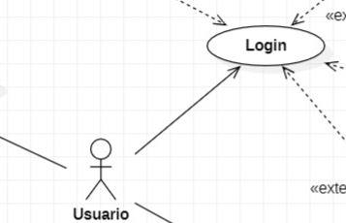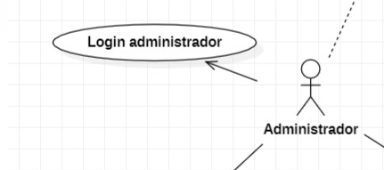

| **CASO DE USO** | Iniciar Sesión | |
| --- | --- | --- |
| **ACTOR** | Administrador, usuario | |
| **DESCRIPCIÓN** | El administrador, usuario de la plataforma ingresará al sistema sus respectivos permisos. | |
| **PRECONDICIÓN** | El administrador, usuario deberá estar previamente registrado | |
| **FLUJO BÁSICO** | **ACTOR** | **SISTEMA** |
| En los campos del formulario de inicio de sesión se encuentran:  1.- Usuario (Char[10], * /\d\d\d\d\d\d\d\d\d\d/ *)  2.- Contraseña (String [20], */[Aa-Zz]\w+/*) | 1. El administrador, usuario ingresará al apartado de “IniciarSesion.html”.  2.Deberá ingresar los datos solicitados en el formulario.  3.Dará clic en iniciar sesión | 1.Obtiene los datos y los valida mediante un método de JavaScript.  2.Si son correctos, se conecta a la bd y verifica que el usuario exista en la base de datos.  3.Redirecciona a “PaginaPrincipal.html” |
| **FLUJO ALTERNO 1** | **ACTOR** | **SISTEMA** |
| Datos incorrectos | 1. El administrador, usuario ingresará al apartado de “IniciarSesion.html”.  2.Deberá ingresar los datos solicitados en el formulario.  3.Dará clic en iniciar sesión | 1.Obtiene los datos y los valida mediante un método de JavaScript.  2.Si son incorrectos, manda un mensaje del error.  3.Se activan los campos solicitados de nuevo. |
| **FLUJO ALTERNO n** | **ACTOR** | **SISTEMA** |
| Usuario no existente | 1. El administrador, usuario ingresará al apartado de “IniciarSesion.html”.  2.Deberá ingresar los datos solicitados en el formulario.  3.Dará clic en iniciar sesión | 1.Obtiene los datos y los valida mediante un método de JavaScript.  2.Si son correctos, verifica que el usuario exista en la base de datos.  3.Si no existe, manda un mensaje con el error, y pide al usuario que verifique los datos ingresados.  4.Se vuelven a activar los campos.  5.Si sigue el error, entonces se le niega el acceso.  6.Redirecciona a “error.html”. |
| Campos vacíos | 1. El administrador, usuario ingresará al apartado de “IniciarSesion.html”.  2.Deberá ingresar los datos solicitados en el formulario.  3.Dará clic en iniciar sesión | 1.Obtiene los datos y los valida mediante un método de JavaScript.  2.Si están vacíos, manda un mensaje solicitando llenar los campos correspondientes.  3.Se activan los campos solicitados de nuevo. |
| Contraseña incorrecta | 1. El administrador, usuario ingresará al apartado de “IniciarSesion.html”.  2.Deberá ingresar los datos solicitados en el formulario.  3.Dará clic en iniciar sesión | 1.Obtiene los datos y los valida mediante un método de JavaScript.  2.Si son correctos, verifica que la contraseña exista en la base de datos.  3. Si no existe, solicita verificar los datos introducidos.  4.Se vuelven a activar los campos.  5.Si sigue el error, entonces manda un mensaje de “¿Olvidaste tu contraseña?”  6.Redirecciona a “contraseñaolv.html”. |
| Contraseña olvidada | 1. El administrador, usuario ingresará al apartado de “IniciarSesion.html”.  2.Deberá ingresar los datos solicitados en el formulario.  3.Dará clic en iniciar sesión | 1.Obtiene los datos y los valida mediante un método de JavaScript.  2.Si son incorrectos, se solicita la nueva contraseña y se manda a llamar al método ModificarContraseña().  3. Redirecciona a “IniciarSesion.html” para introducir los datos solicitados. |
| **POSTCONDICIÓN** | Se redirecciona a “PaginaPrincipal.html” | |

**Modificar Datos**

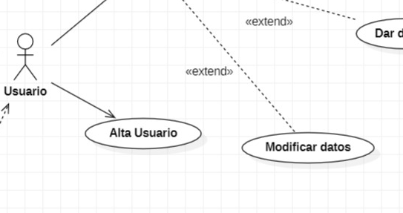

| **CASO DE USO** | Modificar datos | |
| --- | --- | --- |
| **ACTOR** | usuario, administrador | |
| **DESCRIPCIÓN** | usuario o administrador gestiona su respectivo perfil. | |
| **PRECONDICIÓN** | Debe haber iniciado sesión. | |
| **FLUJO BÁSICO** | **ACTOR** | **SISTEMA** |
|  | 1.-El usuario selecciona “Mi perfil” desde la barra de navegación de cualquier página.  2.-Consulta su perfil | 1.-Redirecciona a “miPerfil.html”. |
| **FLUJO ALTERNO 1** | **ACTOR** | **SISTEMA** |
| consultar NickName | 1.-consulta su NickName. |  |
| **FLUJO ALTERNO N** | **ACTOR** | **SISTEMA** |
| Editar nickname | 1.-Edita su NickName.  2.-Edita su nickname.  3.-Da clic en “Guardar” | 1.-Se conecta a la base de datos.  2.-Actualiza los datos.  3.-Manda el mensaje “Cambios guardados”. |
| Cancelar | 1.-Da clic en “editar nickname”.  2.-Edita su nickname.  3.-Da clic en “Cancelar” | 1.-Borra los campos llenos.  2.-Regresa a “miPerfil.html” |
| **FLUJO ALTERNO N** | **ACTOR** | **SISTEMA** |
| Agregar contacto | 1.-Da clic en “agregar contacto”.  2.-Agrega su contacto.  3.-Da clic en guardar”. | 1.-Se conecta a la base de datos.  2.-Agrega el contacto.  3.-Manda el mensaje “Contacto guardado”. |
| Cancelar | 1.-Da clic en “agregar contacto”.  2.-Agrega su contacto.  3.-Da clic en “cancelar”. | 1.-Borra los campos llenos.  2.-Regresa a “miPerfil.html” |
| Cambiar contraseña | 1.-Da clic en “cambiar contraseña”.  2.-Cambia su contraseña.  3.-Da clic en “guardar”. | 1.-Se conecta a la base de datos.  2.-Modifica la contraseña.  3.-Manda el mensaje “Contraseña modificada con éxito”. |
| **POSTCONDICIÓN** | Actualiza perfil de usuario | |

**Dar de baja la cuenta**

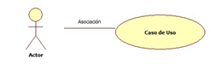

| **CASO DE USO** | Dar de baja la cuenta | |
| --- | --- | --- |
| **ACTOR** | Usuario, administrador | |
| **DESCRIPCION** | El usuario da de baja su(s) cuenta(s) | |
| **PRECONDICICION** | Debe haber creado una cuenta dentro de la plataforma. | |
| **FLUJO BASICO** | **ACTOR** | **SISTEMA** |
|  | 1.-El usuario se dirige a “micuenta.html”  2.-Da clic en “dar de baja”.  3.-Acepta la confirmación. | 1.-Manda un mensaje de confirmación: “¿estás seguro que quieres dar de baja está cuenta?”.  2.-Si el usuario acepta, elimina la cuenta por medio del método “bajarUsuario()”  3.-Se conecta a la base de datos “ ” .  4.-elimina la cuenta  5.-Actualiza la base de datos.  6.-Manda el mensaje de “cuenta eliminada con éxito”. |
| **FLUJO ALTERNO 1** | **ACTOR** | **SISTEMA** |
| En la confirmación responde que no está seguro | 1.-El usuario se dirige a “micuenta.html”  2.-Da clic en “dar de baja”.  3.-Acepta la confirmación. | 1.-Manda un mensaje de confirmación: “¿estás seguro que quieres dar de baja está cuenta?”.  2.-Si el usuario no acepta, se desactiva el mensaje y se activa de nuevo la página “micuenta.html” |
| **POSTCONDICION** | Redirecciona a “micuenta.html”. | |